Министерство науки и высшего образования Российской Федерации



Федеральное государственное бюджетное образовательное учреждение высшего образования

Санкт-Петербургский горный университет

Кафедра автоматизации технологических процессов и производств

**Лабораторная работа № 1**

По дисциплине: Технические измерения и приборы

Тема: Изучение принципа работы датчиков давления

|  |  |  |
| --- | --- | --- |
| Выполнил: студент гр. АПН-21 |  | Шолохова А.О. |
| (шифр группы) | (подпись) | (Ф.И.О) |

|  |  |  |  |
| --- | --- | --- | --- |
| Проверил: | ассистент |  | Мартынов С. А. |
|  | (должность) | (подпись) | (Ф.И.О) |

Санкт-Петербург

2023

**Цель работы**: изучения принципа действия приборов измерения давления.

**Основные теоретические сведения**

На рисунке 1 представлена структурная схема стенда:

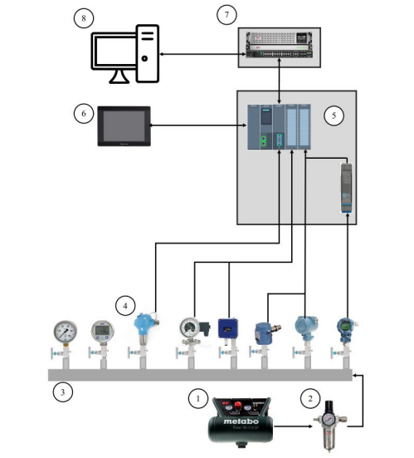

Рисунок 1 – Структурная схема стенда для изучения средств измерения давления

Учебный стенд для изучения измерения давления (рис. 1) состоит из:

1. Компрессора;

2. Газового редуктора;

3. Коллектора;

4. Преобразователей давления;

5. Распределённой системы управления (программируемый логический контроллер);

6. Панель оператора;

7. Источника бесперебойного питания и коммутатора; 8. Системы обработки данных.

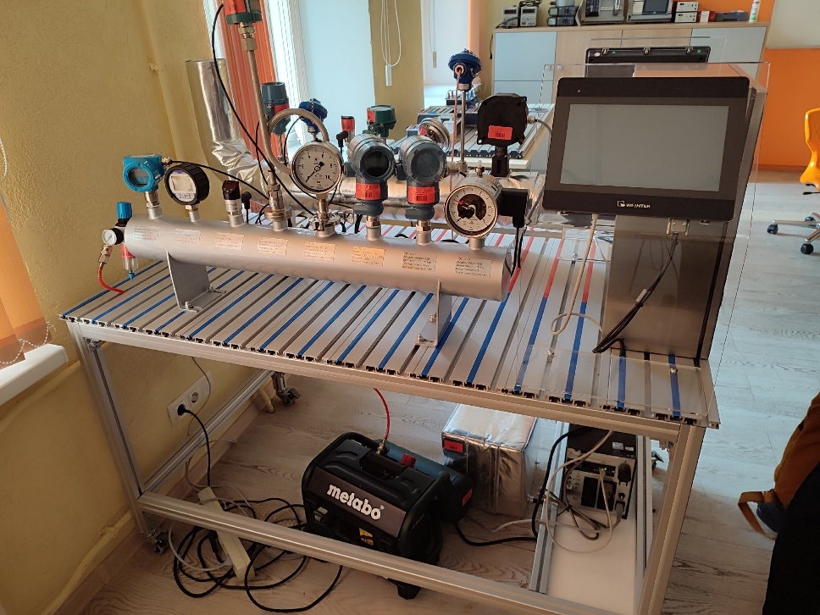

Рисунок 2 – Внешний вид лабораторного стенда

**Основные компоненты стенда для изучения**:

**Датчик давления Метран 55 в комплекте с мембранным разделителем и петлевой прямой трубкой**

Датчики давления Метран-55 предназначены для работы в различных отраслях промышленности, системах автоматического контроля, регулирования и управления технологическими процессами и обеспечивают непрерывное преобразование измеряемых величин - давления избыточного, абсолютного, давления разрежения, гидростатического давления в выходной сигнал

*Пределы допускаемой основной приведенной погрешности ±, %: 0,5 %*

Таблица 1 – Технические характеристики

|  |  |
| --- | --- |
| Тип измеряемого давления | Избыточное |
| Верхний предел измерения, МПа: | 1,0 МПа |
| Вид климатического исполнения по ГОСТ 15150 | У1, предельные значения температур окружающего воздуха, минус 40...70 °С |
| Пределы допускаемой основной приведенной погрешности | ±, %: 0,5 % |
| Выходной сигнал | 4-20 мА |
| Кабельный ввод | Сальниковый ввод для кабеля с наружным диаметром не более 10 мм |
| Разделитель сред | BW-3M11-A1A0, штуцерный, резьба М20х1,5(Н)/М20х1,5(В) |
| Петлевая трубка | Прямая, внутренняя М20×1,5 — наружная М20×1 |

**Датчик Давления Метран 150 TAR**

Датчики давления серии Метран 150 предназначены для работы в системах автоматического контроля, регулирования и управления технологическими процессами в различных отраслях промышленности, в том числе в пищевой. Обеспечивают непрерывное преобразование измеряемых величин - давления избыточного, абсолютного, давления-разрежения, разности давлений, гидростатического давления нейтральных и агрессивных сред в унифицированный токовый выходной сигнал и цифровой сигнал на базе HART-протокола.

*Предел допускаемой основной погрешности ± 0,075%*

Таблица 2 – Технические характеристики

|  |  |
| --- | --- |
| Тип измеряемого давления | Абсолютное |
| Диапазоны измерений давления | от 0 до 5,515 МПа |
| Технологическое соединение | М20х1,5 внешняя по ГОСТ 25164 исп.1 |
| Материал мембраны | Нержавеющая сталь 316 |
| Заполняющая жидкость | Кремнийорганическая |
| Выходной сигнал | 4-20 мА с цифровым сигналом на базе протокола HART |
| Исполнение по взрывозащите | 1ЕхdIIСТ6, 1ЕхdIIСТ5 и 0ЕхiaIIСТ4 |
| Предел допускаемой основной погрешности | ± 0,075% |

**Манометр деформационный с трубчатой пружиной PGS23.100 с электроконтактом 821.2**

Манометр 233.50.100 — измеритель избыточного давления. Веществами пригодными для измерения служат — жидкости и газы. Существует ряд немаловажных требований к среде измерения — не содержать взвеси и дисперсные частицы, не кристаллизоваться. При соблюдении данных параметров гарантируется долголетнее и надежная эксплуатация манометра давления. Отличается от модели 232.50.100 наличием заполнения полости прибора. На выбор две демпфирующих жидкости — глицерин и силиконовое масло.

*Верхний предел измерения 10 Бар*

*Класс точности 1,0*

Погрешность у манометра с классом точности 1,0, шкала которого рассчитана на 10 бар имеет абсолютную погрешность ±10 бар 1% / 100% = ±0,1 бар.

Таблица 3 – Технические характеристики

|  |  |
| --- | --- |
| Тип измеряемого давления | Избыточное |
| Верхний предел измерения | 10 Бар |
| Класс точности | 1,0 |
| Диаметр корпуса | 100 мм |
| Материал механизма | Нержавеющая сталь |
| Подключение к процессу | Радиальное, с мембранным разделителем 990.22 (DN1 1/2, "Tri-Clamp") |
| Гидрозаполнение | Глицерин |

**Манометр электроконтактный WIKA тип PGS23.100**

Модель PGS23.1x0 switch GAUGE применяется в случаях, когда необходимо одновременно считывать показания давления по месту его измерения и выполнять функцию замыкания и размыкания электрических цепей.

*Верхний предел измерения 10 Бар*

*Класс точности 1,0*

Таблица 4 – Технические характеристики

|  |  |
| --- | --- |
| Тип измеряемого давления | Избыточное |
| Верхний предел измерения | 10 Бар |
| Класс точности | 1,0 |
| Резьба подключения | G 1/2 |
| Диаметр корпуса | 100 мм |
| Материал механизма | Нержавеющая сталь |
| Подключение к процессу | Радиальное |
| В комплекте | Электрический переключающий контакт (один замыкающий контакт) |

**Цифровой датчик давления ZET 7012-1-VER.3**

Датчик давления ZET 7012-1-VER.3 в штуцерном исполнении при подключении к магистральной линии монтируются в любом положении, удобном для монтажа, для крепления используется манометрическая резьба М20х1,5 мм.

Погрешность измерения 0,1 %.

Таблица 5 – Технические характеристики

|  |  |
| --- | --- |
| Тип измеряемого давления | Избыточное давление |
| Верхний предел диапазона измерения | 1 МПа |
| Единицы измерения | мм рт ст, МПа, кПа, Па, кгс/см2, бар, атм, psi |
| Рабочая среда эксплуатации | Жидкости и газы неагрессивные к титановому сплаву и нержавеющим сталям |
| Погрешность измерения | 0,1 % |
| Скорость обмена | 19200 бит/с |
| Частота обновления данных | 1 Гц |
| Интерфейс передачи данных | RS-485 |
| Протокол обмена | Modbus RTU |
| Аналоговый интерфейс | Токовый сигнал: 4-20 мА |
| Сопротивление нагрузки | от 0 до 250 Ом |
| Питание устройства | от 9 до 24 В |
| Мощность потребления | 0,5 Вт |
| Диапазон рабочих температур | от -40 до +80 °С |

**Преобразователь давления измерительный WIKA CPG500**

Преобразователь давления измерительный СРС500 предназначен для измерения и непрерывного преобразования избыточного или абсолютного давления газообразных и жидких сред.

*Погрешность измерения 0,25%*

Таблица 6 – Технические характеристики

|  |  |
| --- | --- |
| Измеряемая физическая величина: | Абсолютное давление |
| Диапазон измерения | -1..+16 бар ( -0.1..+1,6 МПа) |
| Погрешность измерения | 0,25% |
| Резьба подключения | G1/4 |
| Дисплей | 4 1/2 знака |
| Доп. функции | Подсветка и обнуление |
| Отображение в единицах давления | бар, psi(фунт силы /кв дюйм), МПа, кПа, кг/см2 |
| Питание | С двумя батарейками эл питания АА |
| Степень пылевлагозащиты | IP 67 |

**Электронное реле давления WIKA модели PSD-30**

Электронное реле давления с цифровым дисплеем WIKA PSD-30 предназначено для измерения и непрерывного преобразования избыточного или абсолютного давления жидких или газообразных сред в унифицированный электрический выходной сигнал постоянного тока или напряжения постоянного тока.

*Погрешность измерения 1,0% от диапазона (D)*

*Диапазон измерений 0...10 бар*

*Погрешность измерений 0,1 бар.*

Таблица 7 – Технические характеристики

|  |  |
| --- | --- |
| Выходной сигнал | Два переключающих выхода (PNP) (M) |
| Единицы измерения | бар (B) |
| Диапазон измерений | 0...10 бар |
| Присоединение к процессу | G 1/2 B (GD) |
| Электрическое подключение | Круглый разъем M12x1 4-контактный (M4) |
| Назначение клемм (распиновка) | UB=1, 0V=3, SP1=4, SP2=2 (S1) |
| Напряжение питания | 15...30 В DC ® |
| Диапазон рабочих температур (среда) | -20...+85°C (2H) |
| Погрешность измерения | 1,0% от диапазона (D) |
| Степень пылевлагозащиты | IP 67 |

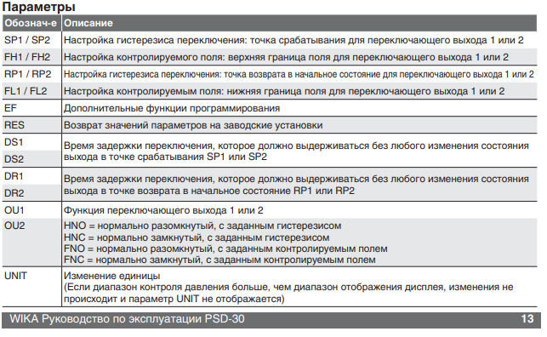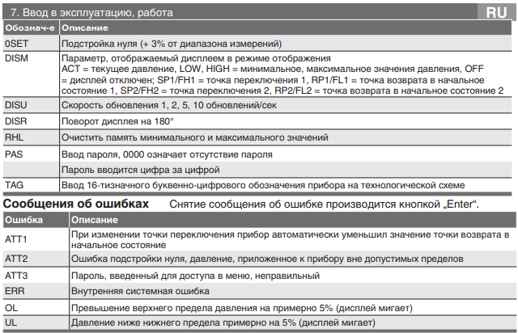

Рисунок 3 – Параметры реле

**Ход работы:**

С помощью компрессора необходимо было повышать давление на стенде с шагом в 0,1 бар для снятия показаний с 8 манометров, один из которых (PGT7 - Метран 150 TAR) является эталонным.

В таблицах 8, 9, 10 приведены снятые показания с первого, второго и третьего опытов соответственно.

Таблица 8 – Результаты 1 опыта

|  |  |  |  |  |  |  |  |
| --- | --- | --- | --- | --- | --- | --- | --- |
| **№ п\п** | **PGT8** | **PS4** | **PT6** | **PG1** | **PGT5** | **PGT7** | **PGS3** |
| 1 | 0,24 | 0,26 | 0,27 | 0,25 | 0,24 | 0,26 | 0,25 |
| 2 | 0,47 | 0,49 | 0,49 | 0,54 | 0,46 | 0,49 | 0,5 |
| 3 | 0,74 | 0,75 | 0,77 | 0,75 | 0,73 | 0,76 | 0,77 |
| 4 | 0,93 | 0,94 | 0,96 | 1 | 0,93 | 0,96 | 0,99 |
| 5 | 1,19 | 1,2 | 1,22 | 1,19 | 1,22 | 1,2 | 1,2 |
| 6 | 1,46 | 1,475 | 1,47 | 1,48 | 1,45 | 1,48 | 1,4 |
| 7 | 1,72 | 1,73 | 1,76 | 1,75 | 1,73 | 1,75 | 1,74 |
| 8 | 1,98 | 1,97 | 2 | 2 | 1,97 | 1,99 | 1,98 |
| 9 | 2,25 | 2,27 | 2,3 | 2,25 | 2,26 | 2,3 | 2,31 |
| 10 | 2,47 | 2,49 | 2,52 | 2,56 | 2,48 | 2,49 | 2,48 |
| 11 | 2,73 | 2,74 | 2,77 | 2,75 | 2,75 | 2,76 | 2,72 |
| 12 | 2,98 | 3,01 | 3,02 | 3 | 3,02 | 3,05 | 3 |
| 13 | 3,24 | 3,25 | 3,33 | 3,25 | 3,31 | 3,32 | 3,21 |
| 14 | 3,46 | 3,48 | 3,51 | 3,55 | 3,49 | 3,51 | 3,52 |
| 15 | 3,72 | 3,74 | 3,76 | 3,75 | 3,76 | 3,77 | 3,7 |
| 16 | 3,97 | 3,99 | 4,02 | 4,1 | 4,03 | 4,08 | 4 |
| 17 | 4,21 | 4,24 | 4,31 | 4,3 | 4,31 | 4,31 | 4,2 |
| 18 | 4,5 | 4,5 | 4,54 | 4,55 | 4,58 | 4,52 | 4,5 |

Таблица 9 – Результаты 2 опыта

|  |  |  |  |  |  |  |  |
| --- | --- | --- | --- | --- | --- | --- | --- |
| **№ п\п** | **PGT8** | **PS4** | **PT6** | **PG1** | **PGT5** | **PGT7** | **PGS3** |
| 1 | 0,26 | 0,26 | 0,28 | 0,25 | 0,25 | 0,27 | 0,23 |
| 2 | 0,48 | 0,49 | 0,52 | 0,55 | 0,47 | 0,5 | 0,49 |
| 3 | 0,75 | 0,76 | 0,73 | 0,8 | 0,7 | 0,72 | 0,8 |
| 4 | 0,94 | 0,96 | 0,99 | 1 | 0,96 | 0,98 | 0,99 |
| 5 | 1,23 | 1,24 | 1,28 | 1,25 | 1,24 | 1,26 | 1,25 |
| 6 | 1,46 | 1,49 | 1,52 | 1,49 | 1,49 | 1,51 | 1,46 |
| 7 | 1,72 | 1,74 | 1,77 | 1,8 | 1,73 | 1,75 | 1,77 |
| 8 | 1,98 | 1,99 | 2,03 | 2,01 | 1,99 | 2,01 | 2 |
| 9 | 2,22 | 2,24 | 2,28 | 2,25 | 2,24 | 2,28 | 2,22 |
| 10 | 2,46 | 2,48 | 2,51 | 2,55 | 2,47 | 2,5 | 2,49 |
| 11 | 2,74 | 2,74 | 2,77 | 2,8 | 2,74 | 2,76 | 2,78 |
| 12 | 2,97 | 2,99 | 3,02 | 3,01 | 3,01 | 3,02 | 3 |
| 13 | 3,22 | 3,25 | 3,29 | 3,27 | 3,25 | 3,28 | 3,22 |
| 14 | 3,47 | 3,5 | 3,58 | 3,6 | 3,54 | 3,51 | 3,5 |
| 15 | 3,72 | 3,73 | 3,78 | 3,8 | 3,75 | 3,76 | 3,78 |
| 16 | 3,98 | 3,97 | 4,03 | 4 | 3,99 | 4,02 | 4 |
| 17 | 4,2 | 4,22 | 4,31 | 4,2 | 4,23 | 4,28 | 4,21 |
| 18 | 4,49 | 4,45 | 4,48 | 4,4 | 4,43 | 4,41 | 4,4 |

Таблица 10 – Результаты 3 опыта

|  |  |  |  |  |  |  |  |
| --- | --- | --- | --- | --- | --- | --- | --- |
| **№ п\п** | **PGT8** | **PS4** | **PT6** | **PG1** | **PGT5** | **PGT7** | **PGS3** |
| 1 | 0,26 | 0,27 | 0,29 | 0,29 | 0,28 | 0,31 | 0,25 |
| 2 | 0,48 | 0,49 | 0,51 | 0,52 | 0,47 | 0,49 | 0,5 |
| 3 | 0,74 | 0,74 | 0,77 | 0,8 | 0,73 | 0,8 | 0,8 |
| 4 | 0,98 | 0,98 | 0,99 | 1 | 0,97 | 0,98 | 1 |
| 5 | 1,23 | 1,25 | 1,27 | 1,29 | 1,26 | 1,27 | 1,24 |
| 6 | 1,46 | 1,49 | 1,51 | 1,59 | 1,47 | 1,5 | 1,5 |
| 7 | 1,74 | 1,74 | 1,8 | 1,8 | 1,77 | 1,79 | 1,79 |
| 8 | 1,97 | 2,01 | 2,04 | 2 | 2 | 2,05 | 2 |
| 9 | 2,23 | 2,24 | 2,28 | 2,25 | 2,23 | 2,28 | 2,22 |
| 10 | 2,46 | 2,5 | 2,56 | 2,6 | 2,52 | 2,54 | 2,5 |
| 11 | 2,72 | 2,73 | 2,77 | 2,8 | 2,78 | 2,79 | 2,79 |
| 12 | 2,97 | 3 | 3,04 | 3,02 | 3,01 | 3,03 | 3 |
| 13 | 3,23 | 3,25 | 3,29 | 3,25 | 3,27 | 3,29 | 3,23 |
| 14 | 3,48 | 3,5 | 3,56 | 3,6 | 3,52 | 3,54 | 3,5 |
| 15 | 3,74 | 3,74 | 3,78 | 3,8 | 3,75 | 3,77 | 3,78 |
| 16 | 3,97 | 4 | 4,04 | 4 | 4,01 | 4,05 | 4 |
| 17 | 4,23 | 4,26 | 4,31 | 4,25 | 4,26 | 4,31 | 4,25 |
| 18 | 4,47 | 4,49 | 4,54 | 4,55 | 4,5 | 4,55 | 4,5 |

После этого была рассчитана абсолютная погрешность каждого датчика, кроме PGT7, потому что он берется в качестве эталонного. Результаты расчетов представлены в таблицах 11, 12, 13. Для каждой серии опытов представлены графики зависимости данной погрешности от давления на рисунках 4, 5, 6.

Таблица 11 – Абсолютная погрешность для 1 опыта

|  |  |  |  |  |  |  |
| --- | --- | --- | --- | --- | --- | --- |
| **№ п\п** | **PGT8** | **PS4** | **PT6** | **PG1** | **PGT5** | **PGS3** |
| 1 | 0,02 | 0 | 0,01 | 0,01 | 0,02 | 0,01 |
| 2 | 0,02 | 0 | 0 | 0,05 | 0,03 | 0,01 |
| 3 | 0,02 | 0,01 | 0,01 | 0,01 | 0,03 | 0,01 |
| 4 | 0,03 | 0,02 | 0 | 0,04 | 0,03 | 0,03 |
| 5 | 0,01 | 0 | 0,02 | 0,01 | 0,02 | 0 |
| 6 | 0,02 | 0,005 | 0,01 | 0 | 0,03 | 0,08 |
| 7 | 0,03 | 0,02 | 0,01 | 0 | 0,02 | 0,01 |
| 8 | 0,01 | 0,02 | 0,01 | 0,01 | 0,02 | 0,01 |
| 9 | 0,05 | 0,03 | 0 | 0,05 | 0,04 | 0,01 |
| 10 | 0,02 | 0 | 0,03 | 0,07 | 0,01 | 0,01 |
| 11 | 0,03 | 0,02 | 0,01 | 0,01 | 0,01 | 0,04 |
| 12 | 0,07 | 0,04 | 0,03 | 0,05 | 0,03 | 0,05 |
| 13 | 0,08 | 0,07 | 0,01 | 0,07 | 0,01 | 0,11 |
| 14 | 0,05 | 0,03 | 0 | 0,04 | 0,02 | 0,01 |
| 15 | 0,05 | 0,03 | 0,01 | 0,02 | 0,01 | 0,07 |
| 16 | 0,11 | 0,09 | 0,06 | 0,02 | 0,05 | 0,08 |
| 17 | 0,1 | 0,07 | 0 | 0,01 | 0 | 0,11 |
| 18 | 0,02 | 0,02 | 0,02 | 0,03 | 0,06 | 0,02 |

Таблица 12 – Абсолютная погрешность для 2 опыта

|  |  |  |  |  |  |  |
| --- | --- | --- | --- | --- | --- | --- |
| **№ п\п** | **PGT8** | **PS4** | **PT6** | **PG1** | **PGT5** | **PGS3** |
| 1 | 0,01 | 0,01 | 0,01 | 0,02 | 0,02 | 0,04 |
| 2 | 0,02 | 0,01 | 0,02 | 0,05 | 0,03 | 0,01 |
| 3 | 0,03 | 0,04 | 0,01 | 0,08 | 0,02 | 0,08 |
| 4 | 0,04 | 0,02 | 0,01 | 0,02 | 0,02 | 0,01 |
| 5 | 0,03 | 0,02 | 0,02 | 0,01 | 0,02 | 0,01 |
| 6 | 0,05 | 0,02 | 0,01 | 0,02 | 0,02 | 0,05 |
| 7 | 0,03 | 0,01 | 0,02 | 0,05 | 0,02 | 0,02 |
| 8 | 0,03 | 0,02 | 0,02 | 0 | 0,02 | 0,01 |
| 9 | 0,06 | 0,04 | 0 | 0,03 | 0,04 | 0,06 |
| 10 | 0,04 | 0,02 | 0,01 | 0,05 | 0,03 | 0,01 |
| 11 | 0,02 | 0,02 | 0,01 | 0,04 | 0,02 | 0,02 |
| 12 | 0,05 | 0,03 | 0 | 0,01 | 0,01 | 0,02 |
| 13 | 0,06 | 0,03 | 0,01 | 0,01 | 0,03 | 0,06 |
| 14 | 0,04 | 0,01 | 0,07 | 0,09 | 0,03 | 0,01 |
| 15 | 0,04 | 0,03 | 0,02 | 0,04 | 0,01 | 0,02 |
| 16 | 0,04 | 0,05 | 0,01 | 0,02 | 0,03 | 0,02 |
| 17 | 0,08 | 0,06 | 0,03 | 0,08 | 0,05 | 0,07 |
| 18 | 0,08 | 0,04 | 0,07 | 0,01 | 0,02 | 0,01 |

Таблица 13 – Абсолютная погрешность для 3 опыта

|  |  |  |  |  |  |  |
| --- | --- | --- | --- | --- | --- | --- |
| **№ п\п** | **PGT8** | **PS4** | **PT6** | **PG1** | **PGT5** | **PGS3** |
| 1 | 0,05 | 0,04 | 0,02 | 0,02 | 0,03 | 0,06 |
| 2 | 0,01 | 0 | 0,02 | 0,03 | 0,02 | 0,01 |
| 3 | 0,06 | 0,06 | 0,03 | 0 | 0,07 | 0 |
| 4 | 0 | 0 | 0,01 | 0,02 | 0,01 | 0,02 |
| 5 | 0,04 | 0,02 | 0 | 0,02 | 0,01 | 0,03 |
| 6 | 0,04 | 0,01 | 0,01 | 0,09 | 0,03 | 0 |
| 7 | 0,05 | 0,05 | 0,01 | 0,01 | 0,02 | 0 |
| 8 | 0,08 | 0,04 | 0,01 | 0,05 | 0,05 | 0,05 |
| 9 | 0,05 | 0,04 | 0 | 0,03 | 0,05 | 0,06 |
| 10 | 0,08 | 0,04 | 0,02 | 0,06 | 0,02 | 0,04 |
| 11 | 0,07 | 0,06 | 0,02 | 0,01 | 0,01 | 0 |
| 12 | 0,06 | 0,03 | 0,01 | 0,01 | 0,02 | 0,03 |
| 13 | 0,06 | 0,04 | 0 | 0,04 | 0,02 | 0,06 |
| 14 | 0,06 | 0,04 | 0,02 | 0,06 | 0,02 | 0,04 |
| 15 | 0,03 | 0,03 | 0,01 | 0,03 | 0,02 | 0,01 |
| 16 | 0,08 | 0,05 | 0,01 | 0,05 | 0,04 | 0,05 |
| 17 | 0,08 | 0,05 | 0 | 0,06 | 0,05 | 0,06 |
| 18 | 0,08 | 0,06 | 0,01 | 0 | 0,05 | 0,05 |

Рисунок 4 – График зависимости абсолютной погрешности от давления для 1 опыта

Рисунок 5 – График зависимости абсолютной погрешности от давления для 2 опыта

Рисунок 6 – График зависимости абсолютной погрешности от давления для 3 опыта

Следующим этапом работы было вычисление приведенной погрешности для каждого прибора (табл. 14, 15, 16), после чего аналогичное построение графиков зависимости её от давления (рис. 7, 8, 9). Кроме них была вычислена средняя приведенная погрешность каждого прибора и сравнена с его заводской, что представлено в таблице ниже.

Таблица 14 – Приведенная погрешность для 1 опыта

|  |  |  |  |  |  |  |
| --- | --- | --- | --- | --- | --- | --- |
| **№ п\п** | **PGT8** | **PS4** | **PT6** | **PG1** | **PGT5** | **PGS3** |
| 1 | 8,333333 | 0 | 3,703704 | 4 | 8,333333 | 4 |
| 2 | 4,255319 | 0 | 0 | 9,259259 | 6,521739 | 2 |
| 3 | 2,702703 | 1,333333 | 1,298701 | 1,333333 | 4,109589 | 1,298701 |
| 4 | 3,225806 | 2,12766 | 0 | 4 | 3,225806 | 3,030303 |
| 5 | 0,840336 | 0 | 1,639344 | 0,840336 | 1,639344 | 0 |
| 6 | 1,369863 | 0,338983 | 0,680272 | 0 | 2,068966 | 5,714286 |
| 7 | 1,744186 | 1,156069 | 0,568182 | 0 | 1,156069 | 0,574713 |
| 8 | 0,505051 | 1,015228 | 0,5 | 0,5 | 1,015228 | 0,505051 |
| 9 | 2,222222 | 1,321586 | 0 | 2,222222 | 1,769912 | 0,4329 |
| 10 | 0,809717 | 0 | 1,190476 | 2,734375 | 0,403226 | 0,403226 |
| 11 | 1,098901 | 0,729927 | 0,361011 | 0,363636 | 0,363636 | 1,470588 |
| 12 | 2,348993 | 1,328904 | 0,993377 | 1,666667 | 0,993377 | 1,666667 |
| 13 | 2,469136 | 2,153846 | 0,3003 | 2,153846 | 0,302115 | 3,426791 |
| 14 | 1,445087 | 0,862069 | 0 | 1,126761 | 0,573066 | 0,284091 |
| 15 | 1,344086 | 0,802139 | 0,265957 | 0,533333 | 0,265957 | 1,891892 |
| 16 | 2,770781 | 2,255639 | 1,492537 | 0,487805 | 1,240695 | 2 |
| 17 | 2,375297 | 1,650943 | 0 | 0,232558 | 0 | 2,619048 |
| 18 | 0,444444 | 0,444444 | 0,440529 | 0,659341 | 1,310044 | 0,444444 |

Таблица 15 – Приведенная погрешность для 2 опыта

|  |  |  |  |  |  |  |
| --- | --- | --- | --- | --- | --- | --- |
| **№ п\п** | **PGT8** | **PS4** | **PT6** | **PG1** | **PGT5** | **PGS3** |
| 1 | 3,846154 | 3,846154 | 3,571429 | 8 | 8 | 17,3913 |
| 2 | 4,166667 | 2,040816 | 3,846154 | 9,090909 | 6,382979 | 2,040816 |
| 3 | 4 | 5,263158 | 1,369863 | 10 | 2,857143 | 10 |
| 4 | 4,255319 | 2,083333 | 1,010101 | 2 | 2,083333 | 1,010101 |
| 5 | 2,439024 | 1,612903 | 1,5625 | 0,8 | 1,612903 | 0,8 |
| 6 | 3,424658 | 1,342282 | 0,657895 | 1,342282 | 1,342282 | 3,424658 |
| 7 | 1,744186 | 0,574713 | 1,129944 | 2,777778 | 1,156069 | 1,129944 |
| 8 | 1,515152 | 1,005025 | 0,985222 | 0 | 1,005025 | 0,5 |
| 9 | 2,702703 | 1,785714 | 0 | 1,333333 | 1,785714 | 2,702703 |
| 10 | 1,626016 | 0,806452 | 0,398406 | 1,960784 | 1,214575 | 0,401606 |
| 11 | 0,729927 | 0,729927 | 0,361011 | 1,428571 | 0,729927 | 0,719424 |
| 12 | 1,683502 | 1,003344 | 0 | 0,332226 | 0,332226 | 0,666667 |
| 13 | 1,863354 | 0,923077 | 0,303951 | 0,30581 | 0,923077 | 1,863354 |
| 14 | 1,152738 | 0,285714 | 1,955307 | 2,5 | 0,847458 | 0,285714 |
| 15 | 1,075269 | 0,80429 | 0,529101 | 1,052632 | 0,266667 | 0,529101 |
| 16 | 1,005025 | 1,259446 | 0,248139 | 0,5 | 0,75188 | 0,5 |
| 17 | 1,904762 | 1,421801 | 0,696056 | 1,904762 | 1,182033 | 1,662708 |
| 18 | 1,781737 | 0,898876 | 1,5625 | 0,227273 | 0,451467 | 0,227273 |

Таблица 15 – Приведенная погрешность для 2 опыта

|  |  |  |  |  |  |  |
| --- | --- | --- | --- | --- | --- | --- |
| **№ п\п** | **PGT8** | **PS4** | **PT6** | **PG1** | **PGT5** | **PGS3** |
| 1 | 19,23077 | 14,81481 | 6,896552 | 6,896552 | 10,71429 | 24 |
| 2 | 2,083333 | 0 | 3,921569 | 5,769231 | 4,255319 | 2 |
| 3 | 8,108108 | 8,108108 | 3,896104 | 0 | 9,589041 | 0 |
| 4 | 0 | 0 | 1,010101 | 2 | 1,030928 | 2 |
| 5 | 3,252033 | 1,6 | 0 | 1,550388 | 0,793651 | 2,419355 |
| 6 | 2,739726 | 0,671141 | 0,662252 | 5,660377 | 2,040816 | 0 |
| 7 | 2,873563 | 2,873563 | 0,555556 | 0,555556 | 1,129944 | 0 |
| 8 | 4,060914 | 1,99005 | 0,490196 | 2,5 | 2,5 | 2,5 |
| 9 | 2,242152 | 1,785714 | 0 | 1,333333 | 2,242152 | 2,702703 |
| 10 | 3,252033 | 1,6 | 0,78125 | 2,307692 | 0,793651 | 1,6 |
| 11 | 2,573529 | 2,197802 | 0,722022 | 0,357143 | 0,359712 | 0 |
| 12 | 2,020202 | 1 | 0,328947 | 0,331126 | 0,664452 | 1 |
| 13 | 1,857585 | 1,230769 | 0 | 1,230769 | 0,611621 | 1,857585 |
| 14 | 1,724138 | 1,142857 | 0,561798 | 1,666667 | 0,568182 | 1,142857 |
| 15 | 0,802139 | 0,802139 | 0,26455 | 0,789474 | 0,533333 | 0,26455 |
| 16 | 2,015113 | 1,25 | 0,247525 | 1,25 | 0,997506 | 1,25 |
| 17 | 1,891253 | 1,173709 | 0 | 1,411765 | 1,173709 | 1,411765 |
| 18 | 1,789709 | 1,336303 | 0,220264 | 0 | 1,111111 | 1,111111 |

Рисунок 7 – График зависимости приведенной погрешности от давления для 1 опыта

Рисунок 8 – График зависимости приведенной погрешности от давления для 2 опыта

Рисунок 9 – График зависимости приведенной погрешности от давления для 3 опыта

Таблица 8 – Сравнение погрешностей

|  |  |  |
| --- | --- | --- |
| **Название** | **Экспериментальная погрешность, %** | **Заводская погрешность, %** |
| PGT8 | 2,66181 | 0,1 |
| PS4 | 1,644162 | 1 |
| PT6 | 1,003345 | 0,5 |
| PG1 | 2,097776 | 1 |
| PGT5 | 2,024561 | 0,2 |
| PGS3 | 2,275518 | 1 |

**Вывод:** в ходе выполнения лабораторной работы были получены значения приведенной погрешности 7 различных средств измерения давления.